Cùng Đọc tài liệu tham khảo tổng hợp bài tập Unit 8 lớp 12 speaking trang 35 sách mới sách mới như sau:

Hướng dẫn Unit 8 lớp 12 speaking trang 35 sách mới
1. Look at the lists of skills and qualities. Can add more of them? Choose a job in the box and decide on the skills and qualities needec the job. Tell your partner about the job. (Nhìn vào danh sách các kỹ năng và phẩm chất. bạn có thể thêm nhiều hơn không? Chọn một công việc trong hộp và quyết định về các kỹ năng và phẩm chất cần thiết trong công việc. Nói với bạn về công việc.)
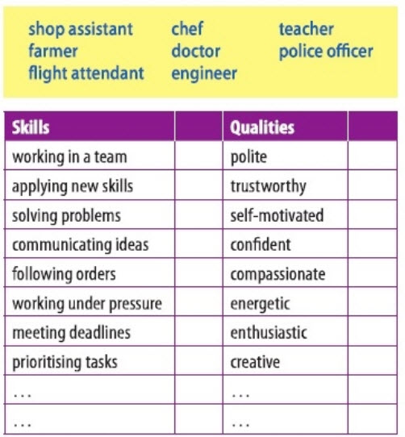
Trả lời
I think flight attendant is responsible for taking a good care of customers so it is important for them to be always polite and enthusiastic. Communication and problem-solving skills and a good command of languages are also some of the requirements for this job.
(Tôi nghĩ rằng tiếp viên hàng không có trách nhiệm phải chăm sóc thật tốt cho hành khách vì vậy họ cần phải luôn lịch sự và hăng hái. Kỹ năng giao tiếp và giải quyết với đề và khả năng ngôn ngữ cũng một trong số các yêu cầu cho công việc này.)
2. Complete the conversation between Lan and Nam using the information in the box. Then practise the conversation in pairs. (Hoàn thành cuộc trò chuyện giữa Lan và Nam sử dụng thông tin trong khung. Sau đó, thực hành các cuộc trò chuyện theo cặp.)
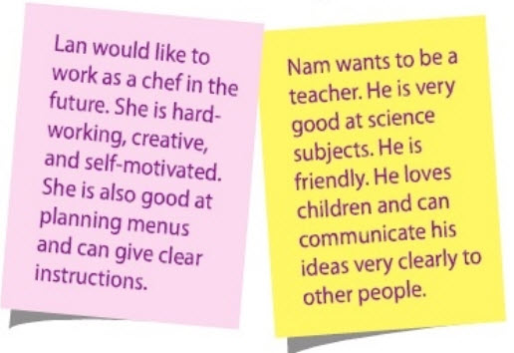
Nam: What kind of job would you like to have in the future?
Lan: I'd like to work (1) ........
Nam: Really? Why do you want to be a chef?
Lan: Well, I think I have (2) .......... I'm (3) ........
Nam: I agree. I've always admired your creativity.
Lan: I'm also good at (4) ......... and can (5) .........
Nam: Yes, you have excellent communication skills. I hope you will become a master chef one day.
Lan: Thank you! What about you?
Nam: I don't really know. My parents want me to study medicine, but I don't think I'd like to be a doctor. I want (6) ......... instead.
Lan: Great, but do you think you can be a good teacher?
Nam: Actually, I'm very good at (7) .......... I'm (8) ........., I love children, and I can (9) ......... My biology teacher also advised me to consider becoming a teacher.
Lan: I think she is right. I believe that you will become a great biology teacher!
Trả lời
1. as a chef: đầu bếp
2. the qualities needed to be a chef: những điều cần thiết để làm đầu bếp
3. hard-working, creative, and self-motivated: chăm chỉ, sáng tạo và cầu tiến
4. planning menus: lên thực đơn
5. give clear instructions: giới thiệu rõ ràng
6. to be a teacher: giáo viên
7. science subjects: các môn khoa học tự nhiên
8. friendly: thân thiện
9. communicate my ideas very clearly to other people: truyền đạt dễ hiểu
3. Work in pairs. Make a similar conversation to the one in 2. Use the words and phrases in 1 and your own information. (Làm việc theo cặp. Thực hiện một cuộc trò chuyện tương tự như trong 2. Sử dụng từ và cụm từ trong 1 và thông tin riêng của bạn.)
Trả lời
A: What kind of job would you like to have in the future?
(Bạn muốn có công việc gì trong tương lai?)
B: I’d like to be a doctor.
(Tôi muốn trở thành bác sĩ.)
A: Really? Why do you want to be a doctor?
(Thật sao? Tại sao bạn muốn trở thành một bác sĩ?)
B: Well, I think I have the qualities needed to be a doctor. I’m very kind, caring, and compassionate.
(À, tôi nghĩ tôi có những phẩm chất cần thiết để trở thành bác sĩ. Tôi rất tử tế, quan tâm và nhân hậu.)
A: I agree. I’ve always admired your compassion.
(Tôi đồng ý. Tôi đã luôn luôn ngưỡng mộ lòng nhân hậu của bạn.)
-/-
Trên đây là hướng dẫn giải tiếng anh 12 trong bài Unit 8 lớp 12 speaking trang 35 sách mới mà các em cần thực hiện. Để ghi nhớ tốt hơn kiến thức các em có thể tải file tải liệu đính kèm bên dưới nhé!
- giải tiếng anh 12 - Đọc tài liệu

